ПМ.01 Техническое обслуживание и ремонт автотранспортных средств

ПМ.01 Диагностика, техническое обслуживание и ремонт автотранспортных средств и их компонентов
МДК.01.01 Устройство автомобилей
МДК.01.02 Технологические процессы технического обслуживания и ремонта автомобилей
МДК.01.03 Диагностика, техническое обслуживание и ремонт автомобильных двигателей
МДК.01.04 Диагностика, техническое обслуживание и ремонт электрооборудования и электронных систем автомобилей
МДК.01.05 Техническое обслуживание и ремонт шасси автомобилей
МДК.01.06 Ремонт кузовов автомобилей
МДК.01.07 Установка дополнительного оборудования автотранспортных средств

Ссылка на информационный ресурс | Обложка | Наименование разработки в электронной форме | Примечания
СМ. 23.02.07 Техническое обслуживание и ремонт двигателей, систем и агрегатов автомобилей
ПМ.01 Техническое обслуживание и ремонт автотранспортных средств
учебные издания для среднего профессионального образования
ЗНАНИУМ  Электронно-библиотечная система  https://znanium.ru/ | 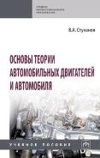 | Стуканов, В. А. Основы теории автомобильных двигателей и автомобиля : учебное пособие / В. А. Стуканов. – Москва : ИНФРА-М, 2026. – 368 с. – (Среднее профессиональное образование). – ISBN 978-5-16-101654-1. – Текст : электронный // Знаниум : электронно-библиотечная система : [сайт]. – URL: https://znanium.ru/catalog/product/2213292 (дата обращения: 01.03.2026). – Режим доступа: для авторизир. пользователей. | ПОП 23.02.07
ЗНАНИУМ  Электронно-библиотечная система  https://znanium.ru/ | 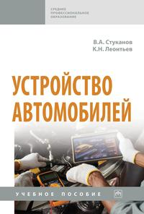 | Стуканов, В. А. Устройство автомобилей : учебное пособие / В. А. Стуканов, К. Н. Леонтьев. – Москва : ИНФРА-М, 2026. – 496 с. – (Среднее профессиональное образование). – ISBN 978-5-16-105557-1. – Текст : электронный // Знаниум : электронно-библиотечная система : [сайт]. – URL: https://znanium.ru/catalog/product/2212394 (дата обращения: 01.03.2026). – Режим доступа: для авторизир. пользователей. | ПОП 23.02.07
ЗНАНИУМ  Электронно-библиотечная система  https://znanium.ru/ | 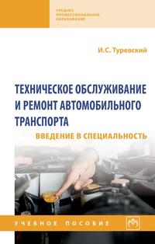 | Туревский, И. С. Техническое обслуживание и ремонт автомобильного транспорта. Введение в специальность : учебное пособие / И. С. Туревский. – Москва : ИНФРА-М, 2026. – 193 с. – (Среднее профессиональное образование). – ISBN 978-5-16-113337-8. – Текст : электронный // Знаниум : электронно-библиотечная система : [сайт]. – URL: https://znanium.ru/catalog/product/2187650 (дата обращения: 01.03.2026). – Режим доступа: для авторизир. пользователей. | ПОП 23.02.07
ЗНАНИУМ  Электронно-библиотечная система  https://znanium.ru/ | 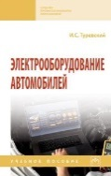 | Туревский, И. С. Электрооборудование автомобилей : учебное пособие / И. С. Туревский. – Москва : ИНФРА-М, 2026. – 368 с. – (Среднее профессиональное образование). – ISBN 978-5-16-100447-0. – Текст : электронный // Знаниум : электронно-библиотечная система : [сайт]. – URL: https://znanium.ru/catalog/product/2216855 (дата обращения: 01.03.2026). – Режим доступа: для авторизир. пользователей. | ПОП 23.02.07
ЗНАНИУМ  Электронно-библиотечная система  https://znanium.ru/ | 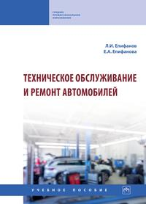 | Епифанов, Л. И. Техническое обслуживание и ремонт автомобилей : учебное пособие / Л. И. Епифанов, Е. А. Епифанова. – 2-е изд., перераб. и доп. – Москва : ИНФРА-М, 2026. – 349 с. – (Среднее профессиональное образование). – ISBN 978-5-16-105772-8. – Текст : электронный // Знаниум : электронно-библиотечная система : [сайт]. – URL: https://znanium.ru/catalog/product/2212382 (дата обращения: 01.03.2026). – Режим доступа: для авторизир. пользователей. | ПОП 23.02.07
ЗНАНИУМ  Электронно-библиотечная система  https://znanium.ru/ | 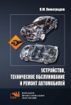 | Виноградов, В. М. Устройство, техническое обслуживание и ремонт автомобилей : учебное пособие / В. М. Виноградов. – Москва : КУРС : ИНФРА-М, 2026. – 376 с. – (Среднее профессиональное образование). – ISBN 978-5-16-102577-2. – Текст : электронный // Знаниум : электронно-библиотечная система : [сайт]. – URL: https://znanium.ru/catalog/product/2216469 (дата обращения: 01.03.2026). – Режим доступа: для авторизир. пользователей. | ПОП 23.02.07
ЗНАНИУМ  Электронно-библиотечная система  https://znanium.ru/ | 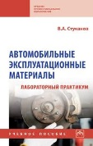 | Стуканов, В. А. Автомобильные эксплуатационные материалы : лабораторный практикум : учебное пособие / В. А. Стуканов. – 2-е изд., перераб. и доп. – Москва : ИНФРА-М, 2026. – 304 с. – (Среднее профессиональное образование). – ISBN 978-5-16-106139-8. – Текст : электронный // Знаниум : электронно-библиотечная система : [сайт]. – URL: https://znanium.ru/catalog/product/2223699 (дата обращения: 01.03.2026). – Режим доступа: для авторизир. пользователей. | ПОП 23.02.07
ЗНАНИУМ  Электронно-библиотечная система  https://znanium.ru/ | 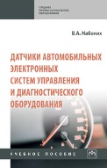 | Набоких, В. А. Датчики автомобильных электронных систем управления и диагностического оборудования : учебное пособие / В. А. Набоких. – Москва : ИНФРА-М, 2025. – 238 с. : ил. – (Среднее профессиональное образование). – ISBN 978-5-16-111928-0. – Текст : электронный // Знаниум : электронно-библиотечная система : [сайт]. – URL: https://znanium.ru/catalog/product/2160671 (дата обращения: 01.03.2026). – Режим доступа: для авторизир. пользователей. | ПОП 23.02.07
ЗНАНИУМ  Электронно-библиотечная система  https://znanium.ru/ | 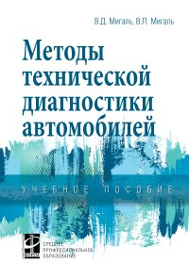 | Мигаль, В. Д. Методы технической диагностики автомобилей : учебное пособие / В. Д. Мигаль, В. П. Мигаль. – Москва : ФОРУМ : ИНФРА-М, 2025. – 417 с. – (Среднее профессиональное образование). – ISBN 978-5-16-106720-8. – Текст : электронный // Знаниум : электронно-библиотечная система : [сайт]. – URL: https://znanium.ru/catalog/product/2208981 (дата обращения: 01.03.2026). – Режим доступа: для авторизир. пользователей.
ЮРАЙТ  Образовательная платформа  https://urait.ru/ | 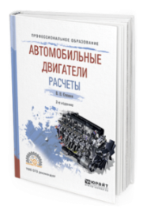 | Степанов, В. Н. Автомобильные двигатели. Расчеты : учебник / В. Н. Степанов. – 2-е изд., испр. и доп. – Москва : Юрайт, 2026. – 149 с. – (Профессиональное образование). – ISBN 978-5-534-08819-9. – Текст : электронный // Юрайт : образовательная платформа : [сайт]. – URL: https://urait.ru/bcode/584973 (дата обращения: 02.02.2026). – Режим доступа: для авторизир. пользователей.
ЛАНЬ.  Электронно-библиотечная система  http://e.lanbook.com/ | 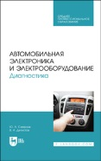 | Смирнов, Ю. А. Автомобильная электроника и электрооборудование. Диагностика : учебное пособие / Ю. А. Смирнов, В. А. Детистов. – 4-е изд., стер. – Санкт-Петербург : Лань, 2025. – 324 с. – ISBN 978-5-507-50557-9. – Текст : электронный // Лань : электронно-библиотечная система : [сайт]. – URL: https://e.lanbook.com/book/447356 (дата обращения: 17.12.2024). – Режим доступа: для авторизир. пользователей. | ПОП 23.02.07
ЛАНЬ.  Электронно-библиотечная система  http://e.lanbook.com/ | 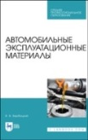 | Вербицкий, В. В. Автомобильные эксплуатационные материалы / В. В. Вербицкий. – 4-е изд., стер. – Санкт-Петербург : Лань, 2025. – 108 с. – ISBN 978-5-507-52654-3. – Текст : электронный // Лань : электронно-библиотечная система : [сайт]. – URL: https://e.lanbook.com/book/456926 (дата обращения: 03.03.2025). – Режим доступа: для авторизир. пользователей. | ПОП 23.02.07
учебные издания для высшего образования
ЗНАНИУМ  Электронно-библиотечная система  https://znanium.ru/ | 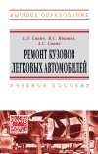 | Савич, Е. Л. Ремонт кузовов легковых автомобилей : учебное пособие / Е. Л. Савич, В. С. Ивашко, А. С. Савич. – Минск : Новое знание ; Москва : ИНФРА-М, 2023. – 320 с. – (Высшее образование). – ISBN 978-5-16-102430-0. – Текст : электронный // Знаниум : электронно-библиотечная система : [сайт]. – URL: https://znanium.ru/catalog/product/2020568 (дата обращения: 01.03.2026). – Режим доступа: для авторизир. пользователей.

